נוהל עבודה עם מסמכים 2026

1. מטרת הנוהל
נוהל זה מגדיר את אופן הטיפול במסמכים סרוקים ובקבצים מצורפים במערכת RChat.

2. תחולה
הנוהל חל על כל העובדים המשתמשים ב-Open WebUI גרסה 0.12 ומעלה.
אחראי | זמן טיפול | סוג קובץ
צוות OCR | עד 2 ימים | PDF סרוק
צוות תוכן | יום אחד | מצגת
מוקד | מיידי | דואר אלקטרוני

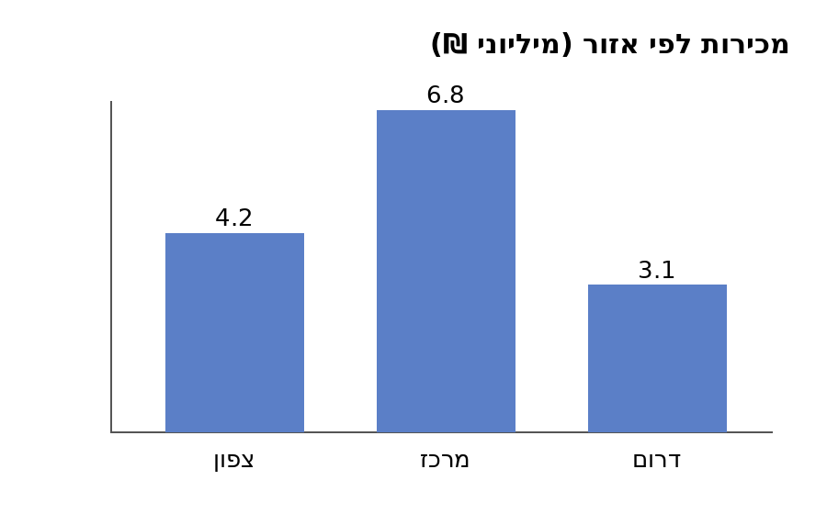
תרשים 1: מכירות לפי אזור

3. אחריות
האחריות על יישום הנוהל היא של מנהלת מערכות המידע.
סוף הנוהל.

